附件3

苏州市知识产权项目申报操作手册

1.用户注册

* 用户使用浏览器打开苏州市知识产权一站式服务平台（地址：http://szipa.scjgj.suzhou.com.cn:8089/web/home），点击页面右上角“用户”图标跳转至平台注册、登录页；

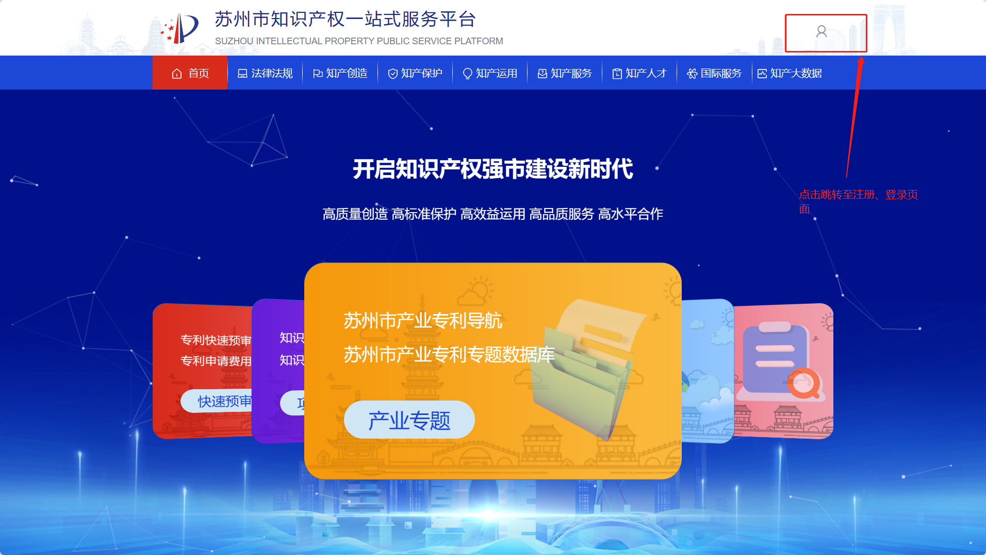

* 点击立即注册，跳转注册信息提交页面；

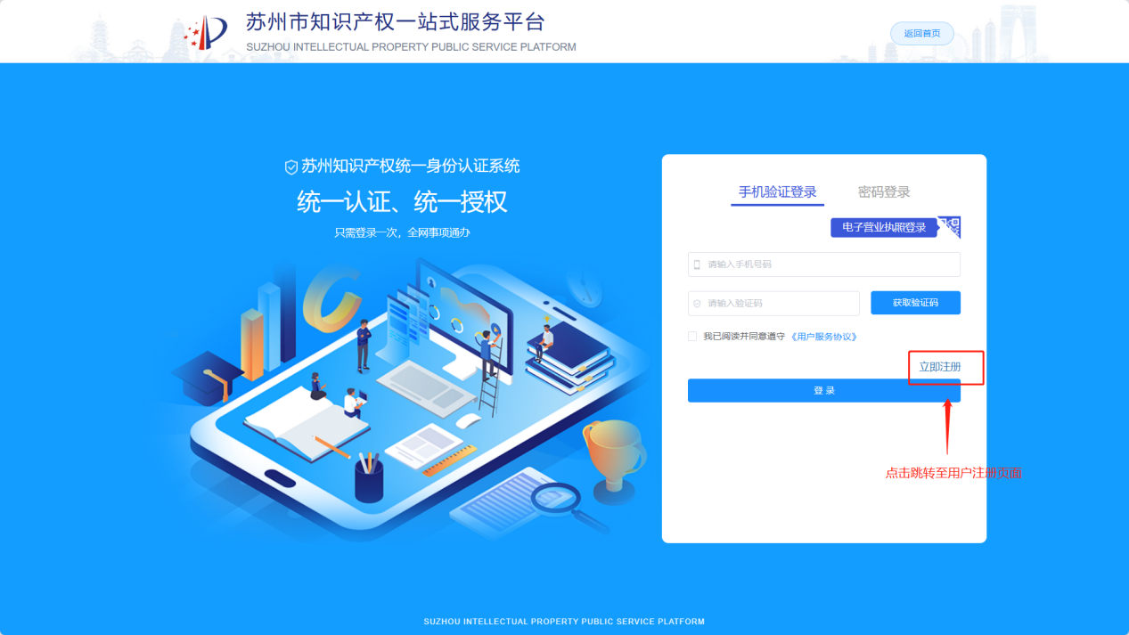

* 在注册信息提交页，填写注册信息，用户需填写真实信息，确保信息准确无误；

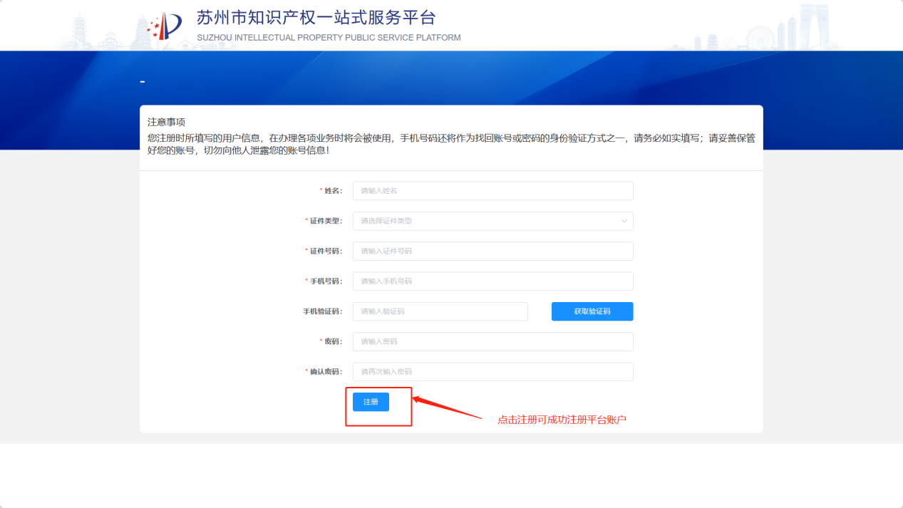

2.用户登录

* 用户使用浏览器打开苏州市知识产权一站式服务平台（地址：http://szipa.scjgj.suzhou.com.cn:8089/web/home），点击页面右上角“用户”图标跳转至平台注册、登录页；



* 平台登录支持三种方式：手机+短信验证码登录、手机号+密码登录、电子营业执照登录；

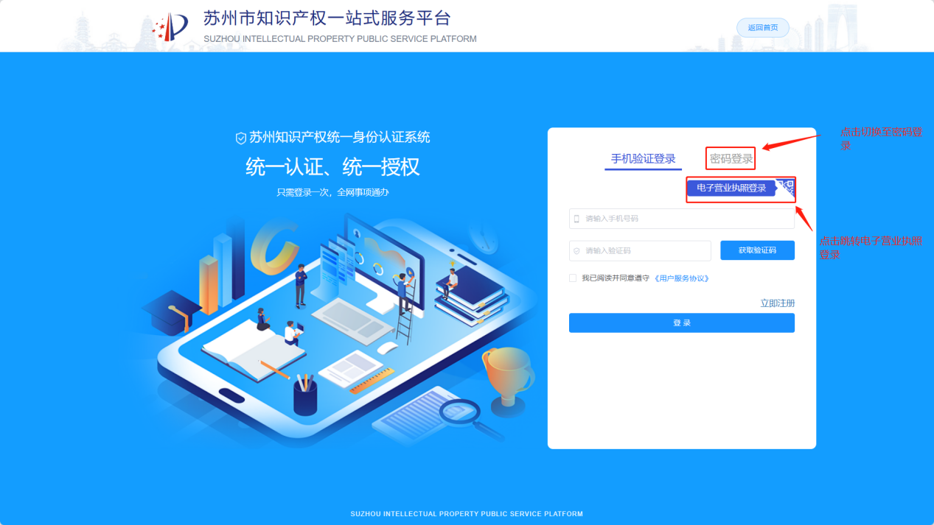

3.绑定单位

* 用户登录后可在平台个人中心（点击右上角用户图标）绑定单位，首次登录自动提醒用户“绑定我的单位”；

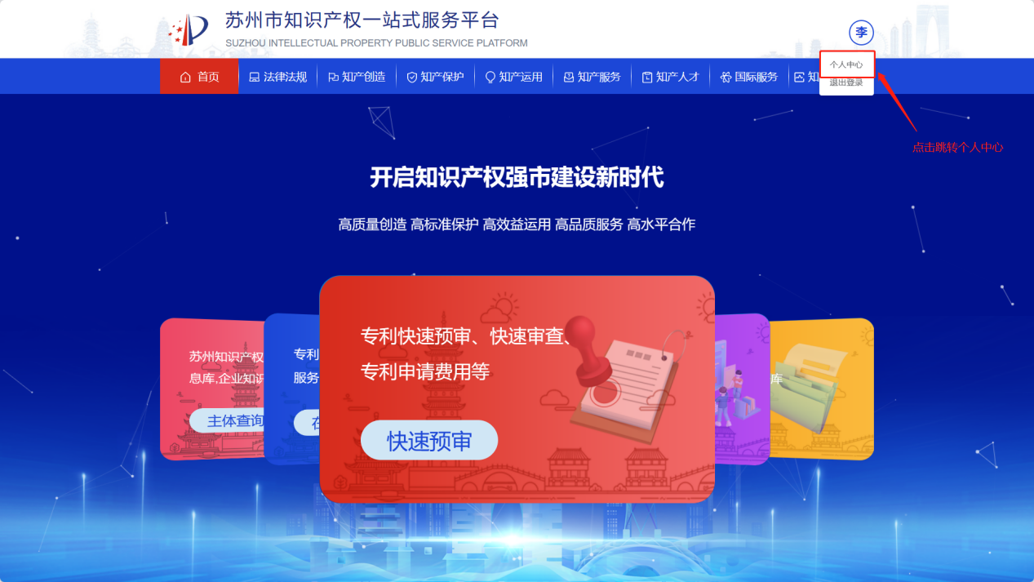

* 用户在个人中心，点击“立即关联企业”按钮，弹出企业关联页面，用户填写企业信息，提交保存后由板块审核后将审核结果以短信方式推送至用户；

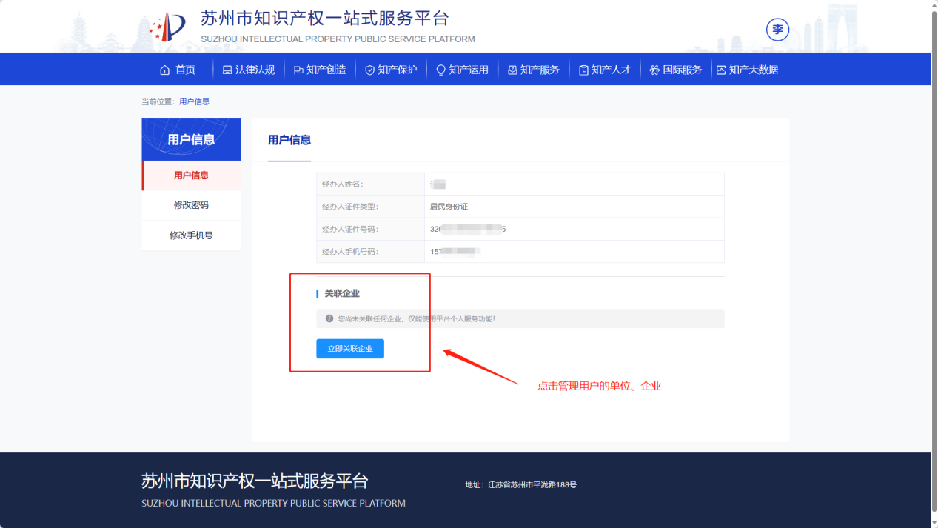

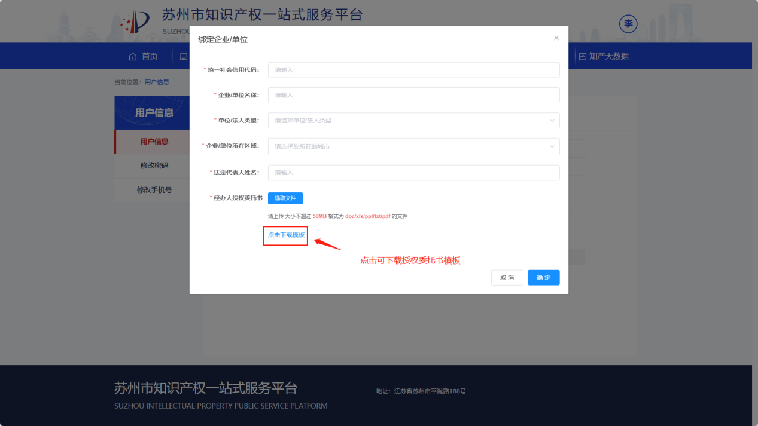

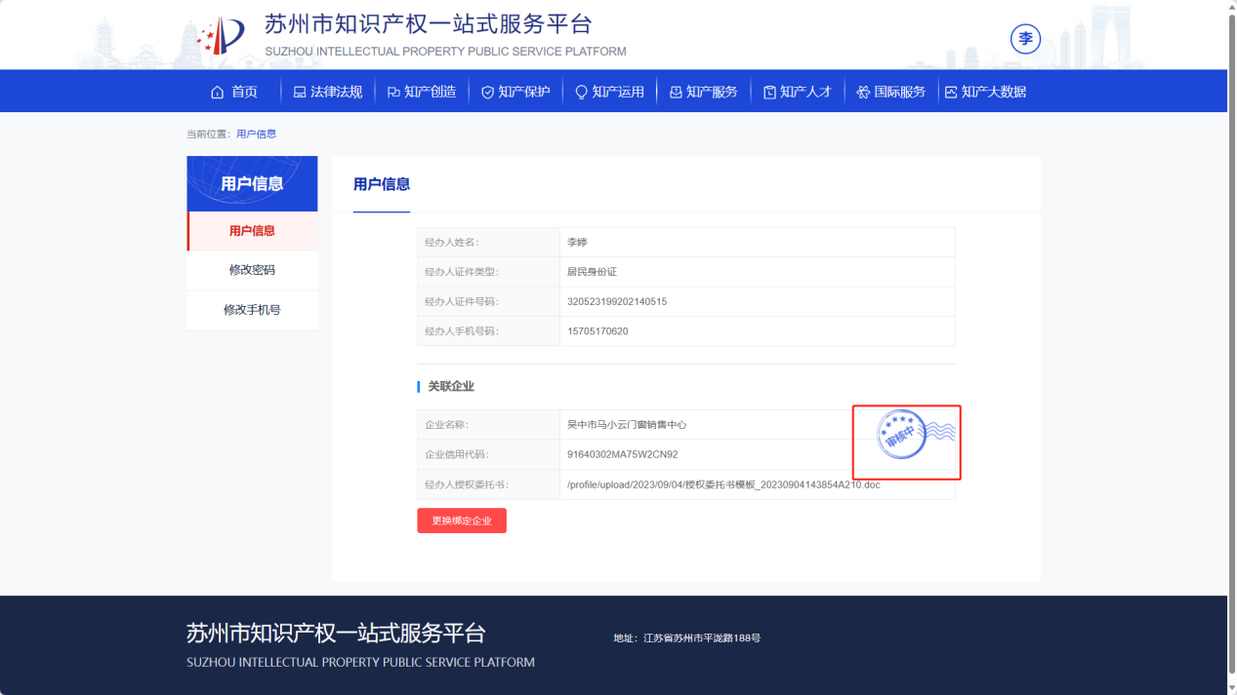

* 审核通过后用户可点击查看企业单位信息和企业知识产权信息；

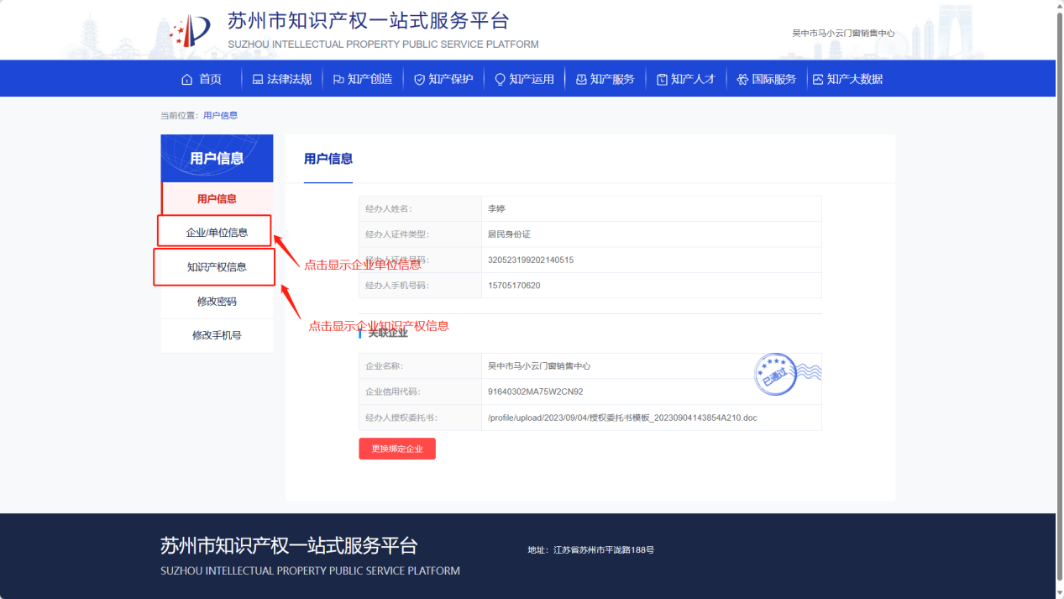

* 用户绑定的单位类型为“高校院所”时，可拥有“项目申报员”审核权限，首次绑定高校院所的主账户可对后续绑定的项目申报员进行审核，点击“审核”按钮可对当前申报员进行“审核通过/审核退回”操作；

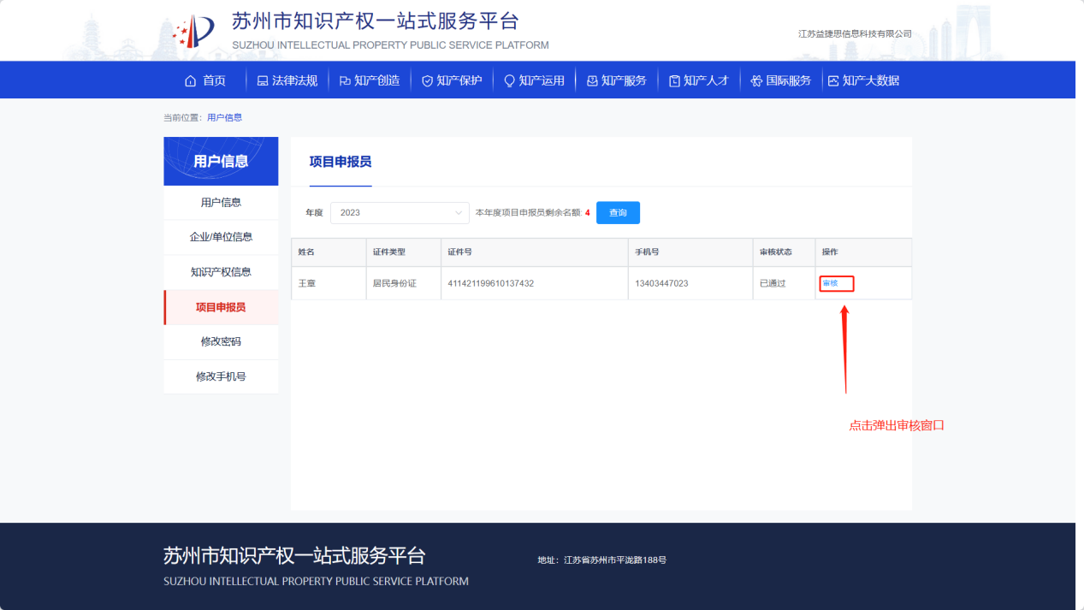

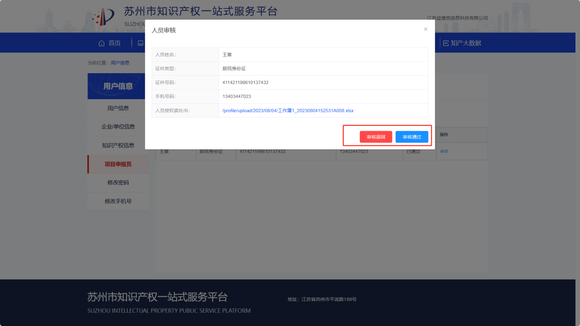

4. 项目申报

* 点击首页项目申报图标，进入项目申报系统；

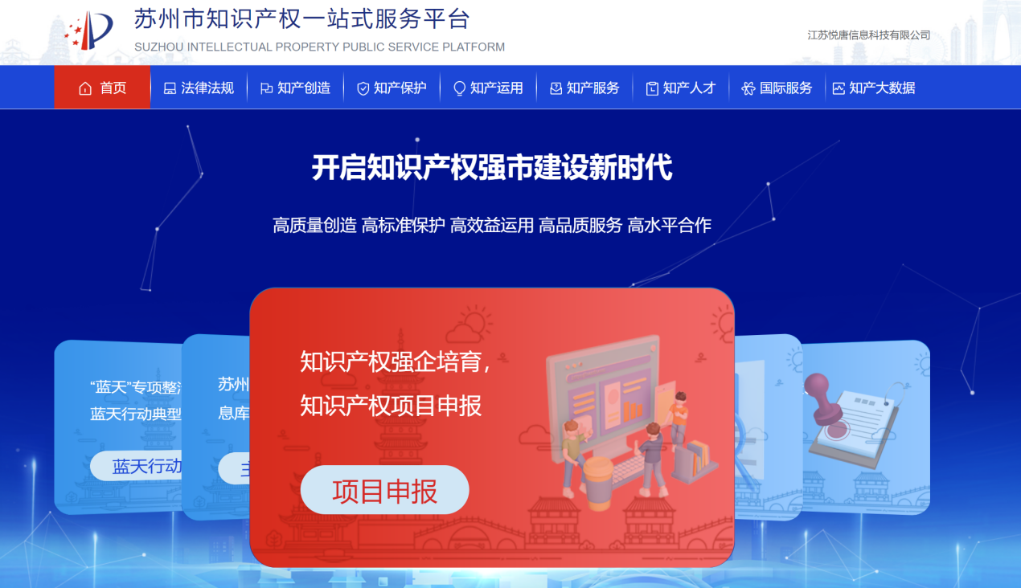

* 进入项目申报系统，点击左侧项目申报菜单下的项目申报菜单进入项目申报列表，选择第一条中期检查验收表项目，点击新增按钮进行项目填报。

